Evidencia del Procedimiento de Respaldo y Migración (Producción a Pruebas) - El siguiente apartado documenta el proceso técnico ejecutado para extraer el modelo relacional y los registros desde el entorno de producción, hacia un ambiente de pruebas (QA) estrictamente aislado. Este procedimiento garantiza un entorno seguro para pruebas de integración sin comprometer la integridad de los datos reales de los usuarios.
Fase 1: Extracción de Datos desde Producción (Backup) Para iniciar la migración, se utilizó la herramienta de línea de comandos pg_dump proporcionada por PostgreSQL. Se establece conexión directa con la base de datos de producción alojada en la plataforma Railway, utilizando sus credenciales de acceso remoto (DATABASE_PUBLIC_URL). La ejecución de este comando generó exitosamente el archivo estructurado backup_produccion.sql, el cual contiene tanto el esquema de definición (DDL) como los datos transaccionales (DML).

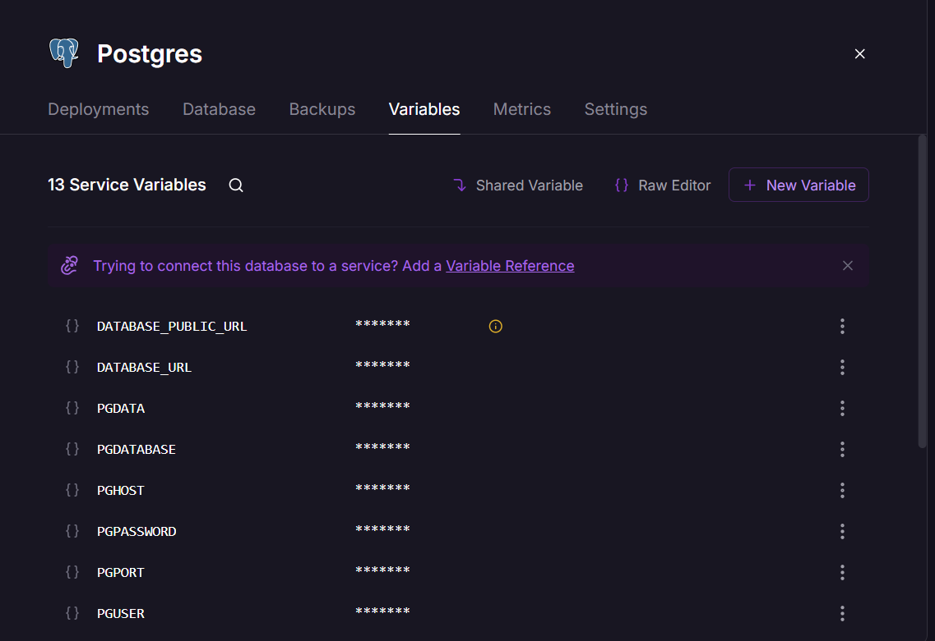
Fase 2: Aprovisionamiento del Entorno de Pruebas (QA) Dada la complejidad de la arquitectura de la plataforma, la cual requiere la extensión nativa pgvector para el almacenamiento y procesamiento de características de Inteligencia Artificial, se descartó el uso de un motor local básico. En su lugar, se aprovisionó una nueva instancia dedicada de PostgreSQL en la nube (Railway) denominada Postgres-QA. Esta decisión asegura la paridad total de infraestructura y dependencias entre Producción y QA.

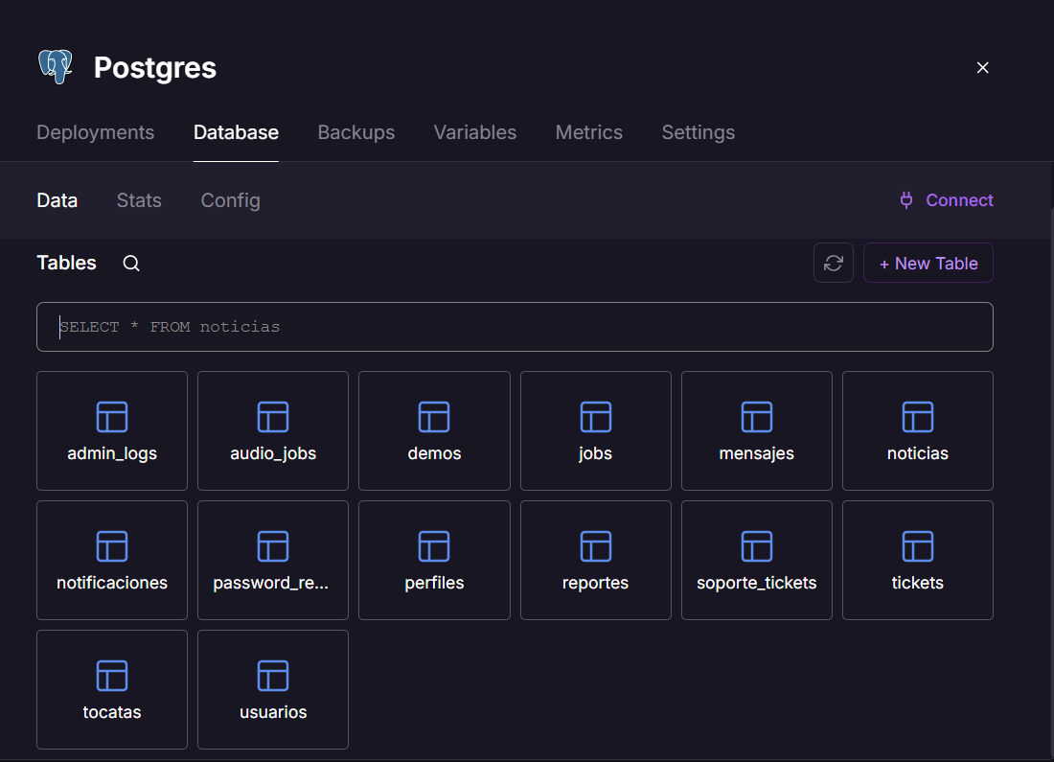
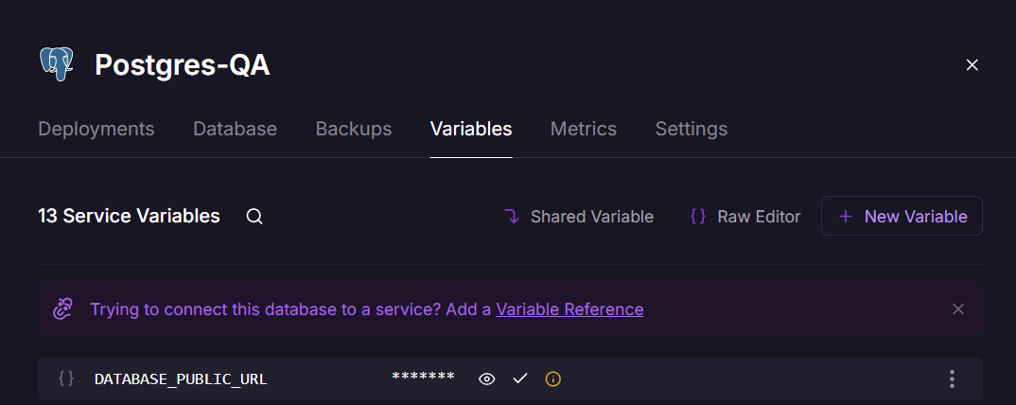
Fase 3: Restauración e Inyección de Datos Una vez inicializado el servidor de pruebas y obtenida su URL pública, se procedió a realizar la inyección del respaldo. Utilizando la herramienta CLI psql, se ejecutó el archivo backup_produccion.sql apuntando hacia el nuevo entorno. La consola de comandos evidenció una transición limpia, ejecutando las configuraciones de sesión (SET) y la posterior creación de la estructura relacional (CREATE TABLE, ALTER TABLE) sin registrar fallos de compatibilidad.
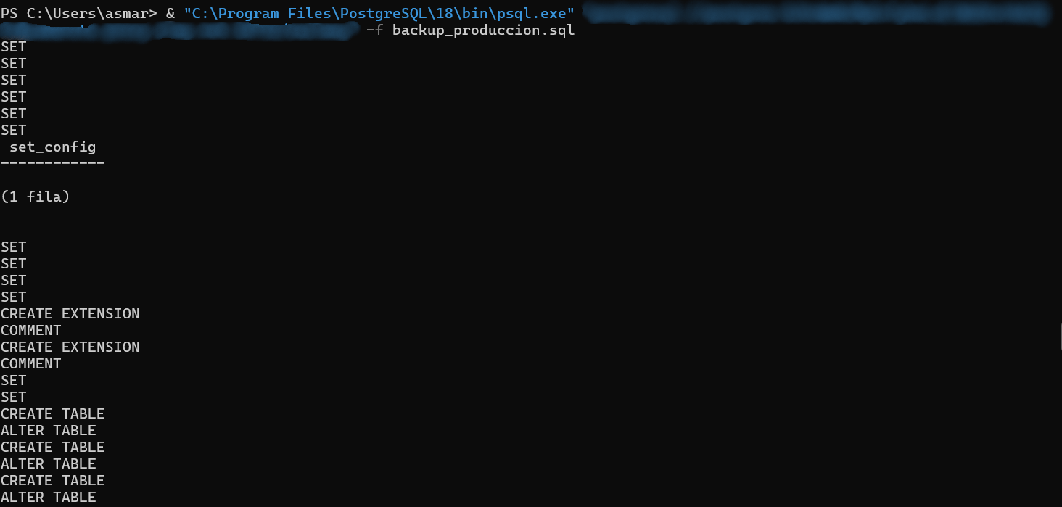
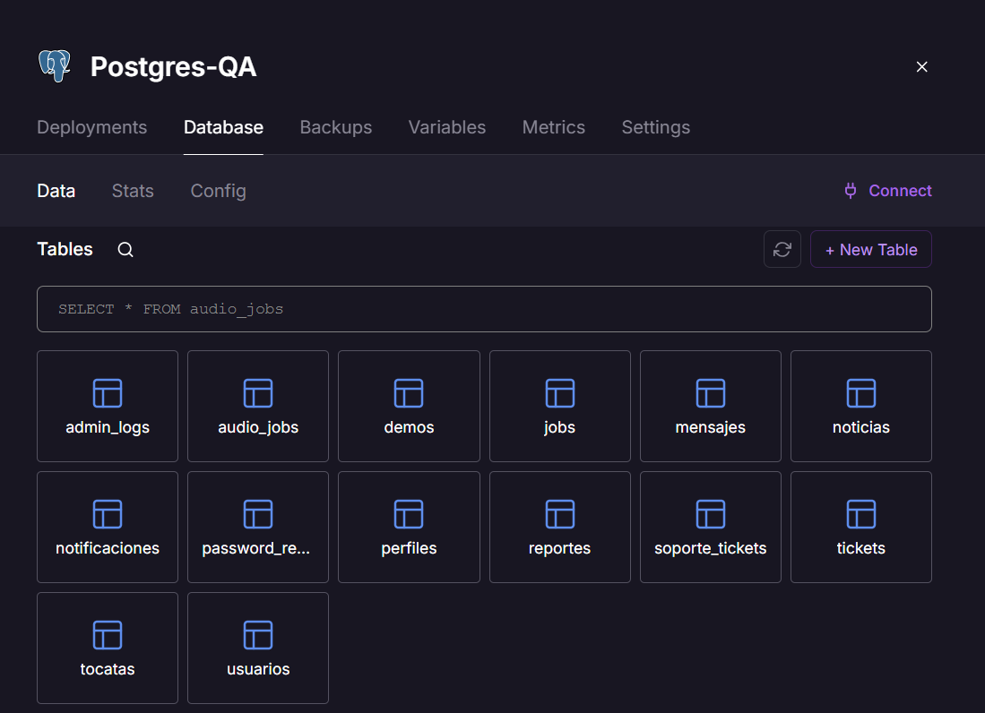
Fase 4: Verificación y Validación de Integridad Como mecanismo de control final, se procedió a auditar el resultado de la migración utilizando el cliente de administración pgAdmin 4. Se registró el nuevo clúster bajo el nombre de conexión "Bandify QA Nube". Al explorar el esquema público de la nueva base de datos, se validó la existencia íntegra de las 14 tablas que conforman el sistema (incluyendo entidades críticas como usuarios, perfiles, tocatas y audio_jobs). Esta verificación confirma que el ambiente de QA se encuentra completamente operativo y poblado para la ejecución de pruebas de calidad.
